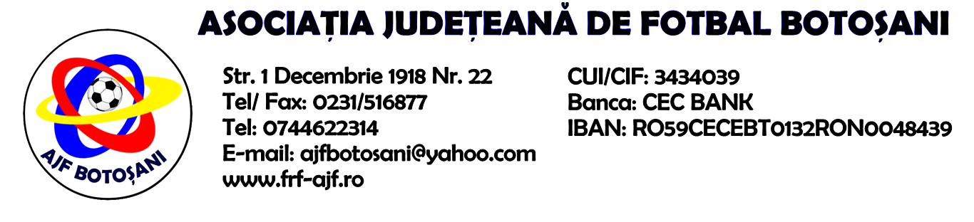

DECIZIA NR. 5 / 08-10-2015

In urma analizarii mijloacelor de proba prin care s-au constatat elementele de fapt care au servit la solutionarea cauzelor(raportul arbitrului,raportul observatorului oficial,declaratiile celor in cauza,recunoasterea faptei,etc), Comisia de Apel in sedinta din data de 15-09-2015, a hotarat urmatoarele:
1. Analizand memoriul nr. 14 / 21-09-2015 depus de echipa AS Flacara Flamanzi referitor la sanctiunea primita de la Comisia de Disciplina pentru jucatorul Iftodi Eusebiu cu suspendare pentru 6(sase) etape si penalitate sportiva in valoare de 50 lei, Comisia de Apel a hotarat reducerea sanctiunii jucatorului la 4(patru) etape,mentine penalitatea sportiva in cuantum de 50 lei, acordand circumstante atenuante, conform art. 43, pct.4, lit.a,b,e) din Regulamentul Disciplinar, tinand cont ca jucatorul si-a recunoscut public fapta si se afla la prima abatere de acest gen, cu drept de joc din data de 12-10-2015, cu mentiunea ca la prima abatere se vor adauga si etapele de suspendare de care a beneficiat ca reducere.
2. Analizand memoriul nr. 1 / 21.09.2015 depus de echipa AS Viitorul Dersca referitor la sanctiunea primita de la Comisia de Disciplina pentru delegatul Bujor Danut cu suspendare pentru 4(patru) etape si o penalitate sportiva in valoare de 40 lei, Comisia de Apel a hotarat mentinerea sanctiunilor luate de Comisia de Disciplina.
3. Analizand memoriul nr. 1 / 05.10.2015 depus de clubul AS Ecologistul Botosani referitor la sanctiunea Comisiei de Disciplina privind pierderea jocului de juniori "D" cu echipa AS Luceafarul Vorona prin forfait (0-3), intrucat jucatorii nu au prezentat actele de identitate impreuna cu carnetele de legitimare, Comisia de Apel a hotarat mentinerea sanctiunilor luate de Comisia de Disciplina.
Hotararile pronuntate de Comisia de Apel a AJF sunt definitive,irevocabile si executorii.(conform art.46,pct.7 din Regulamentul de aplicare a Statutului FRF).

Comisia de Apel

